Witajcie Moi Mili!

Dziś znów garść pomysłów wspomagających rozwój mowy dzieci młodszych 3, 4- letnich ( **Zestaw 1**) i dzieci starszych 5, 6 – letnich ( **Zestaw 2**).

Mam nadzieję, że te zabawy sprawią całej rodzinie dużo radości i powodów do uśmiechu czego Państwu serdeczne życzę !

Wasza Logopeda

**Zestaw 1** (dzieci 3, 4 – letnie)

1. **Zabawy z oddechem:**

Ułóżcie z klocków na podłodze trasę: 2 rzędy klocków, mogą skręcać. Dmuchajcie piłkę/pompon/kulkę z papieru. Przypominam moim dzieciom o zasadzie: wdech nosem – buzia zamknięta, a wydech przez usta. Proponuje zawody, kto dalej dmuchnie.

Inne propozycje zabaw z oddechem:

<https://www.youtube.com/watch?v=zA85oayoC2Q>

1. **Zabawa logorytmiczna:**

Starajcie się wręcz przesadnie artykułować odgłosy zwierząt i zjawisk. Piosenka z pokazywaniem: Przyleciała mucha i zrobiła bzzz:

<https://www.youtube.com/watch?v=IEea96ob6pI>

1. **Aby język giętki….:**

A może uda się komuś zapamiętać i powtórzyć bezbłędnie poniższe zdania:

* Ulu ululaj Eulalię.
* Czarny dzięcioł z chęcią pień ciął.
* Ta tapeta tu, tamta tapeta tam.
* Pchła pchnęła pchłę pchłą - i po pchle!

**Zestaw 2** ( dzieci 5, 6 – letnie )

1. 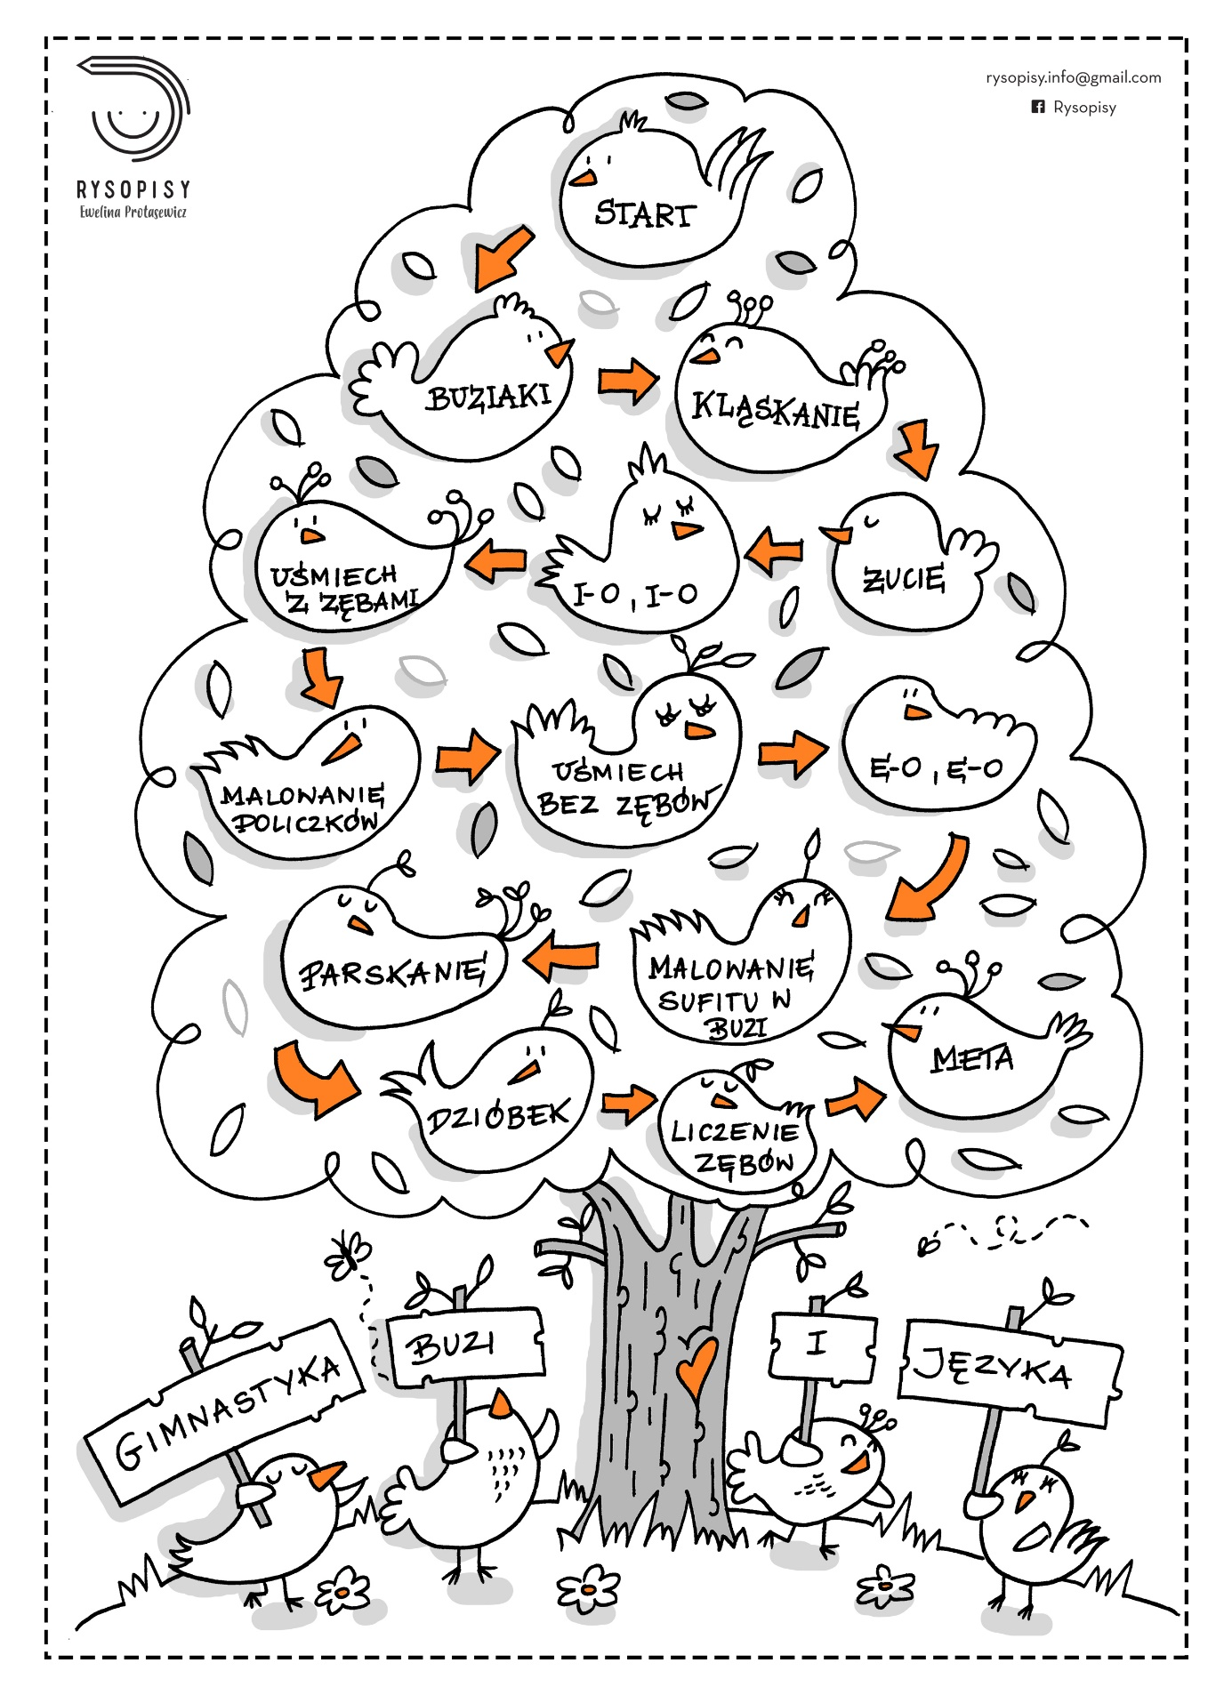**Gimnastyka buzi i języka**: możesz tylko wykonywać polecenia ptaszka, ale też możesz pokolorować ptaszki.
2. **Zdrobnienia** – proszę podać dziecku nazwę podstawową , a następnie bawcie się w tworzenie zdrobnień. Np.: można rzucać dziecku piłkę, mówiąc: [stopa], zadaniem dziecka jest złapanie piłki i odpowiedzenie [stópka]. I tu pojawia się niespodzianka, ponieważ niektóre zdrobnienia mogą nazywać – oznaczać inne rzeczy.

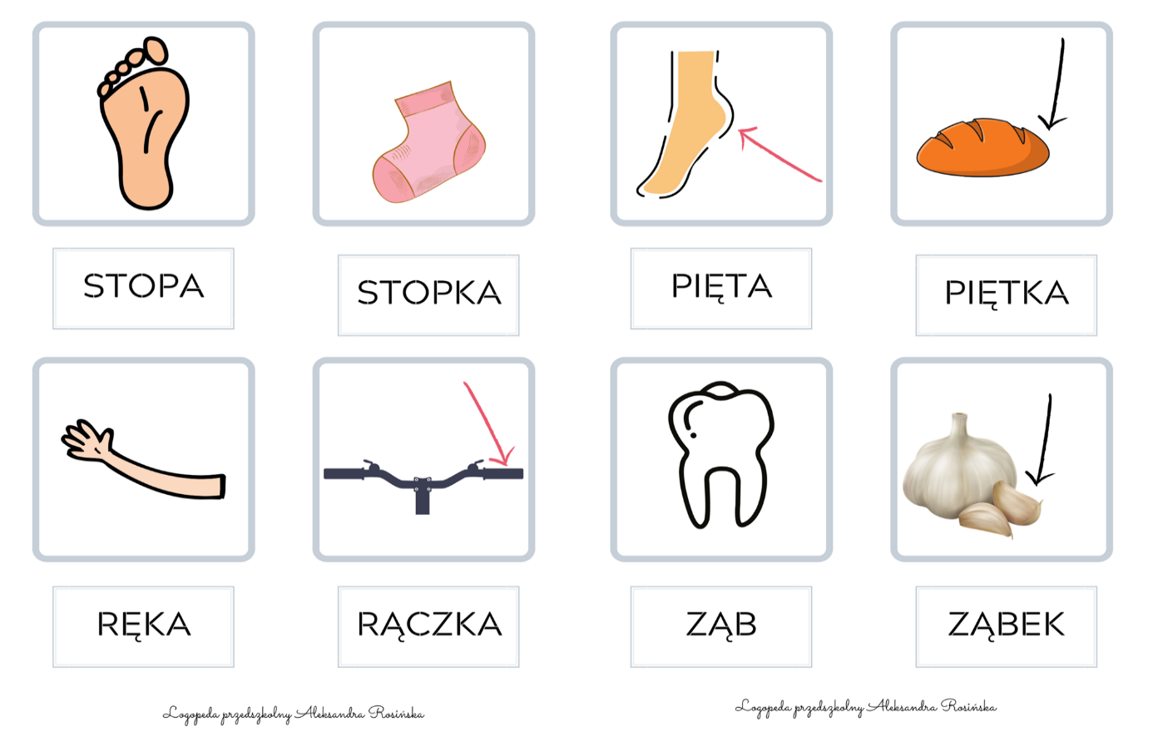

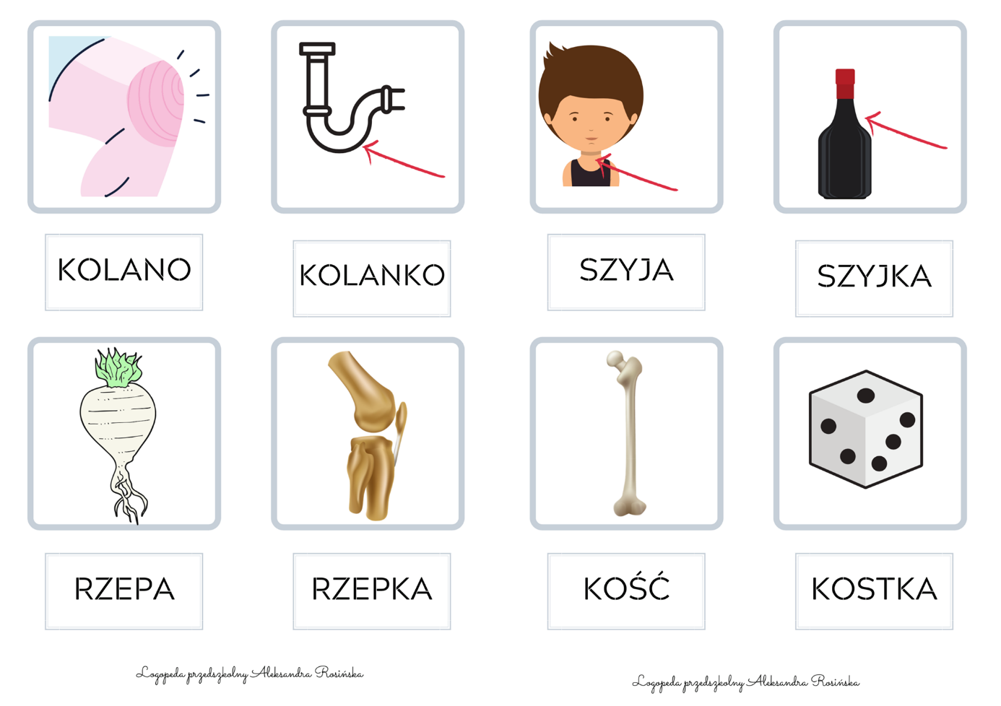

1. Zabawa słuchowa – wsłuchajcie się w odgłosy w domu i znajdźcie dźwięki, jakie słychać w waszych domach. Policzcie je, można zrobić zawody, kto znajdzie więcej, można też narysować dźwięk, które dziecko lubi/nie lubi.

Miłej zabawy!